UNIVERSIDADE FEDERAL DO RIO GRANDE DO NORTE
CENTRO DE CIÊNCIAS DA SAÚDE
PROGRAMA DE PÓS-GRADUAÇÃO EM CIÊNCIAS DA SAÚDE

IMPACTO DE INTERVENÇÃO EM CULINÁRIA E DIETÉTICA NAS HABILIDADES CULINÁRIAS, QUALIDADE DA DIETA, INSEGURANÇA ALIMENTAR E ESTRESSE PERCEBIDO EM ESTUDANTES UNIVERSITÁRIOS

ERIKA PAULA SILVA FREITAS DE OLIVEIRA

Orientadora: Profª Drª Bruna Lima Leal Maciel
Co-orientadora: Profª Drª Thais Souza Passos

2023
IMPACTO DE INTERVENÇÃO EM CULINÁRIA E DIETÉTICA NAS HABILIDADES CULINÁRIAS, QUALIDADE DA DIETA, INSEGURANÇA ALIMENTAR E ESTRESSE PERCEBIDO EM ESTUDANTES UNIVERSITÁRIOS

RESUMO: Habilidade culinária consiste na confiança, atitude e conhecimento do indivíduo no preparo de refeições, e abrange desde a etapa de planejamento até o preparo final da refeição. Menores níveis de habilidades culinárias estão relacionados à menor qualidade da dieta e insegurança alimentar. A insegurança alimentar é frequente no ambiente universitário, podendo ser ainda maior naqueles estudantes em situação de vulnerabilidade. Promover habilidades culinárias pode aumentar a confiança das pessoas em cozinhar, levando a melhoria da qualidade de vida, da saúde e da segurança alimentar. Assim, o objetivo deste estudo será verificar o impacto de uma intervenção em culinária e dietética nas habilidades culinárias, qualidade da dieta, insegurança alimentar e estresse percebido em estudantes universitários. O estudo será um ensaio clínico randomizado com estudantes de graduação da UFRN. Serão avaliadas as habilidades culinárias, a qualidade da dieta, a insegurança alimentar, o estresse percebido, e estado nutricional antropométrico dos participantes. O grupo intervenção participará de intervenção em culinária e dietética com conteúdo teórico prático, com encontros quinzenais por um período de 3 meses. As avaliações serão realizadas antes da intervenção, imediatamente após a intervenção e após 6 meses nos grupos controle e intervenção. Espera-se que a intervenção desenvolva habilidades culinárias, aumente a qualidade da dieta e reduza a insegurança alimentar e níveis de estresse percebido dos estudantes.
PALAVRAS-CHAVES: Alfabetização alimentar, Dietética, Culinária, Promoção da saúde alimentar e nutricional.

- INTRODUÇÃO
Habilidade culinária é um termo de conceito amplo, o qual envolve todos os elementos e etapas que podem influenciar na preparação do alimento. Assim, compreende o domínio alimentar (no que diz respeito ao planejamento, compra, pré-preparo e preparo do ingrediente/alimento, em seus diferentes graus de processamento) e o domínio relacionado aos indivíduos (confiança, atitude e conhecimento da preparação de alimentos) (JOMORI, 2018).
O interesse da comunidade científica por esta temática tem crescido nos últimos anos. Estudos recentes mostram que cozinhar com mais frequência tem sido associado com a melhor qualidade da dieta dos indivíduos, com escolhas alimentares mais saudáveis e melhora na saúde de forma geral (MCGOWAN et al., 2017; BHUTANI et al., 2018; WOLFSON; LEUNG; RICHARDSON; 2020; POOLER et al., 2021; SHI; GRECH; RIVIERA et al.; 2023). Além disso, o desenvolvimento de habilidades culinárias é um dos principais contribuintes para a mudança de comportamento em relação ao ato de cozinhar, especificamente para frequência com que se cozinha e autoeficácia de quem prepara a refeição (GORDILHO e PRESCOTT; 2023).
A falta de habilidades culinárias apresenta estreita relação com insegurança alimentar de indivíduos (LEUNG et al., 2019). A insegurança alimentar consiste na falta de acesso constante a alimentos de qualidade e em quantidades suficientes para sustentar uma vida ativa e saudável (FAO, 2009). Pessoas em insegurança alimentar tendem a frequentar restaurantes do tipo fast food e consumir alimentos prontos para consumo quando comparadas a pessoa em segurança alimentar. Adicionalmente, pessoas em insegurança alimentar apresentam-se mais propensas a preparar alimentos usando apenas produtos congelados e pré-embalados (BUTCHER et al., 2021), que são produtos ultraprocessados, com alta densidade energética, ricos em açúcar, sódio e gordura saturada, impactando diretamente a qualidade da dieta e a saúde do consumidor (MONTEIRO et al., 2010).
O Guia Alimentar para a População Brasileira (BRASIL, 2014) incentiva o desenvolvimento de habilidades culinárias buscando a diminuição do consumo de alimentos ultraprocessados como ferramentas para proteção e promoção de uma alimentação adequada e saudável. A literatura científica trás resultados consistentes de que cozinhar com alimentos ultraprocessados tem associação negativa à ingestão de frutas e vegetais e que cozinhar a partir de ingredientes básicos apresenta associação negativa ao IMC de jovens adultos universitários (HANSON et al.; 2019).
Assim, a insegurança alimentar em estudantes universitários é uma barreira para uma alimentação saudável (LUENG et al.; 2019). Universitários em insegurança alimentar apresentam menor autoeficácia, mais atitudes negativas em relação ao preparo de alimentos e se sentem menos confiantes em suas habilidades culinárias (LUENG et al.; 2019; KNOL et al.; 2019).
Estudos de intervenção têm mostrado que a melhora nas habilidades culinárias aumentam a confiança de indivíduos em cozinhar (HAELEY et al.; 2021; ALI SI et al.; 2022; LEBLANC; WARD; LEBLANC; 2022 ). Riviera et al. (2023) realizaram aulas de culinária com um grupo de adultos em insegurança alimentar e observaram melhora significativa na segurança alimentar, além da habilidades de gerenciamento de recursos alimentares e autoeficácia relacionada à alimentação.
Diante do exposto, garantir o desenvolvimento das habilidades culinárias nos estudantes universitários torna-se uma estratégia para a promoção e garantia de uma alimentação saudável e tem importância fundamental no combate da insegurança alimentar.

- QUALIFICAÇÃO DO PROBLEMA

O ambiente universitário é bastante propenso a altos níveis de insegurança alimentar. Maciel et al. (2022) encontraram presença considerável de insegurança alimentar em graduandos de universidades brasileiras durante o período de pandemia da COVID-19, incluindo estudantes da Universidade Federal do Rio Grande do norte. A insegurança Alimentar dos universitários foi associada à cor/raça, mudanças na renda durante a pandemia e variáveis ​​nutricionais, como mudança de peso e qualidade da dieta. Os autores sugeriram que a insegurança alimentar poderia ter índices ainda maiores se tivessem sido estudados apenas os alunos residentes no campus universitário. Araujo et al. (2021) ao realizarem estudo com estudantes residentes em moradia universitária na cidade de são Paulo verificou que 84% do grupo estudado estava em insegurança alimentar e que neste grupo havia uma maior proporção de estudantes que não utilizavam a cozinha comunitária para preparar suas refeições.
Dados do nosso grupo de pesquisa mostram que metade dos estudantes de graduação e 32,5% de estudantes de pós-graduação da Universidade Federal do Rio Grande do Norte apresentaram insegurança alimentar leve, moderada ou grave (GOMES, 2022).
Matias; Rodriguez-Jordan; McCoin (2021) observaram melhora na insegurança alimentar e níveis de estresse de estudantes de graduação após participarem de curso de culinária, resultando em impactos positivos que podem melhorar o bem-estar emocional desses alunos. Intervenções com cursos práticos em culinárias são importantes, pois oferecem melhoria nos comportamentos alimentares saudáveis e na ingestão alimentar de estudantes universitários, especialmente para aqueles com contextos socioeconômicos mais baixos e morem dentro do campus universitário (KABIR; MIAH e ISLAM, 2019).
Intervenções culinárias com estudantes universitários são limitadas na literatura científica com poucos estudos identificados. Estudos de intervenção encontrados avaliaram o impacto da intervenção culinária no comportamento culinário (POPE et al.,2021; WANG et al., 2021; KAESBERG et al., 2020; MATIAS, RODRIGUEZ-JORDAN, MCCOIN, 2021; CLIFORD et al., 2009; Levy; Auld, 2004). Dois deles incluíam consumo de consumo de frutas, vegetais (CLIFORD et al., 2009) e grãos integrais (MATIAS, RODRIGUEZ-JORDAN, MCCOIN, 2021) e somente um incluiu a avaliação da qualidade da dieta (POPE et al., 2021). Além disso, alguns estudos realizaram intervenção com estudantes universitários sem aulas práticas presenciais, usando programas de culinária na TV (CLIFORD et al., 2009), vídeos on-line (KAESBERG et al., 2020) ou com distribuição de materiais educacionais (WANG et al., 2021) sem aulas práticas. Até o momento não encontramos estudo de intervenções culinárias em universitários, com aulas práticas presenciais, visando observar mudança nas habilidades culinárias, na qualidade da dieta, na insegurança alimentar e no estresse percebido.
Assim, visando contribuir para o enfrentamento da insegurança alimentar em estudantes universitários, o presente projeto tem como hipótese que intervenções culinárias e dietéticas em estudantes universitários desenvolvam habilidades nutricionais e culinárias, aumentando a qualidade da dieta e a segurança alimentar reduzindo os níveis de estresse desses estudantes.

- OBJETIVOS E METAS

  - OBJETIVO GERAL

Avaliar o impacto de intervenção em culinária e dietética nas habilidades culinárias, qualidade da dieta, insegurança alimentar e estresse percebido em estudantes universitários.

3.2. OBJETIVOS ESPECÍFICOS

- Identificar o perfil das características sociodemográficas, de preparo das refeições dos participantes;
- Analisar as habilidades culinárias, a qualidade da dieta, a insegurança alimentar, o estresse percebido e o estado nutricional antropométrico dos participantes antes, imediatamente após e 6 meses após a intervenção em culinária e dietética.
- Verificar associação entre o nível de habilidades culinárias e a qualidade da dieta, níveis de segurança alimentar e estresse percebido dos estudantes, nos períodos estudados.

3.3. METAS
- Aumentar o nível de habilidades culinárias dos participantes;
- Aumentar confiança, auto eficácia e confiança culinária dos participantes;
- Promover aumento da qualidade da dieta dos participantes;
- Reduzir os níveis de insegurança alimentar dos participantes;
- Reduzir o estresse percebido dos participantes.

- METODOLOGIA

  - APRECIAÇÃO ÉTICA

O projeto foi submetido ao Comitê de Ética em Pesquisa do HUOL, conforme determinado pelo Conselho Nacional de Saúde - Resolução nº 466/2012, atendendo também às normas do ofício circular 2/2021 do Conselho Nacional de Saúde, conforme descrito a seguir no item coleta de dados (CAAE: 69508523.0.0000.5292, número 6.169.183). Todos os participantes assinarão o Termo de Consentimento Livre e Esclarecido (Anexo 1), após sua leitura e compreensão.

4.2. TIPO E PERÍODO DO ESTUDO

O estudo será um ensaio clínico randomizado, a ser realizado entre agosto e outubro de 2023.

4.3. POPULAÇÃO DO ESTUDO E AMOSTRAGEM

O presente estudo será desenvolvido com estudantes universitários de graduação da Universidade Federal do Rio Grande do Norte (UFRN), que recebem auxílio moradia, cuja população é composta por 1.138 estudantes e estudantes de graduação do curso de Nutrição da UFRN (dados 2023). Os estudantes que recebem auxílio moradia foram escolhidos como população a ser estudada por serem aqueles com maior possibilidade de vulnerabilidade, uma vez que os que residem no campus tem direito ao acesso de serviços de alimentação fornecidos pela UFRN, com 3 refeições diárias servidas no Restaurante Universitário, ou quando não for possível o serviço nas instalações do restaurante, são fornecidos kits alimentação. Além disso, os estudantes residentes moram nas casas fornecidas pela universidade e todos os gastos são mantidos pela universidade, com garantia de mobiliário, energia elétrica, água e internet. De maneira diferente, os estudantes que recebem auxílio moradia têm o direito de fazer 2 refeições diárias no restaurante universitário, não tem direito aos kits alimentação quando necessário e recebem mensalmente um valor de R$250,00 (duzentos e cinquenta reais), com a finalidade de custear sua moradia e serviços essenciais para tal. A população mais vulnerável está mais propensa a apresentar maiores níveis de insegurança alimentar e menor qualidade da dieta (MACIEL et al., 2022). As intervenções em estudantes mais vulneráveis visam aumentar a segurança alimentar, a educação nutricional e acesso à alimentação saudável na população estudada.
Estudantes do curso de graduação em Nutrição (população de n = 411) serão incluídos neste estudo como grupo controle positivo, uma vez que, durante a graduação, recebem as mesmas orientações propostas em nossa intervenção.
O tamanho amostral foi determinado usando uma percentagem de desfecho de 40% no grupo não exposto, considerando os desfechos das mesmas variáveis em população semelhante (GALVÃO et al., 2023), uma confiança de 95% e um poder de 80%. O tamanho amostral inicial calculado foi de 28 alunos por grupo (https://www.openepi.com/SampleSize/SSCohort.htm), sendo incluídos 30% para compensar a perda aleatória. Assim, a amostra será de 40 alunos por grupo, envolvendo um total de 120 participantes.
Serão incluídos na pesquisa os alunos de ambos os sexos, tem tenham 18 anos ou mais, que apresentem matrícula ativa nos cursos da UFRN, demonstrem interesse e disponibilidade para frequentar as aulas do curso teórico-prático em culinária e dietética e tenham acesso a uma cozinha que contenha utensílios e equipamentos básicos (fogão ou micro-ondas, geladeira, talheres e panelas) para o preparo de seus alimentos. Não serão incluídas na pesquisa estudantes gestantes ou lactantes.
Após o recrutamento, os participantes serão aleatoriamente designados, usando o software online Research Randomizer (http://www.randomizer.org) para um dos seguintes grupos:
1) intervenção (n = 40) – estudantes de graduação (exceto do curso de Nutrição) que participarão da intervenção em culinária e dietética e que serão avaliados no início do estudo (T1), após intervenção de 3 meses (T2) e 6 meses após a intervenção (T3);
2) controle (n = 40) – estudantes de graduação (exceto do curso de Nutrição) que serão avaliados nos mesmos períodos do grupo intervenção (T1, T2 e T3), que não participarão da intervenção.
Os estudantes do curso de Nutrição da UFRN serão sorteados para participar da pesquisa, formando um terceiro grupo:
3) controle positivo (n = 40) – estudantes de graduação em nutrição da UFRN que irão cursar as disciplinas nutrição e dietética e técnica dietética, estando regularmente matriculados e nivelados no 4º período do curso, que serão avaliados nos mesmos períodos do grupo intervenção (T1, T2 e T3), mas sem participarem da intervenção proposta na presente pesquisa.

4.4. COLETA DE DADOS

A coleta de dados ocorrerá em três momentos: início do estudo (T1), após a intervenção de 3 meses (T2) e após 6 meses da intervenção (T3) para permitir a avaliação do impacto sustentado pela intervenção (FLEGO et al. 2014).
Serão coletados dados de habilidades culinárias, a qualidade da dieta, a insegurança alimentar, o estresse percebido e o estado nutricional antropométrico dos participantes antes (T1), imediatamente após (T2) e 6 meses após a intervenção em culinária e dietética (T3). Os questionários utilizados para a coleta desses dados serão colocados em um formulário eletrônico, utilizando a plataforma Glooge Forms. O formulário será enviado para os endereços eletrônicos institucionais (e-mails) dos participantes da pesquisa. Não serão utilizadas listas que permitam a identificação dos convidados, nem a visualização de seus dados de contato. Ao acessar o link, os participantes primeiramente terão acesso ao TCLE (Anexo 1), onde serão informados e esclarecidos sobre os procedimentos do estudo e sobre os aspectos éticos, sendo o TCLE disponível para aceitação ou não aceitação em participar da pesquisa. Ao aceitar participar da pesquisa, uma cópia em .pdf do TCLE assinada pela pesquisadora responsável será enviada ao e-mail institucional do participante, sendo enfatizada a importância de o(a) participante guardar em seus arquivos uma cópia do documento. O formulário apresentará 117 questões, sendo referentes às escalas utilizadas, sendo necessários 15 minutos para seu preenchimento. Será garantido o direito de o(a) participante não responder a qualquer questão, sem necessidade de explicação ou justificativa. Para aqueles estudantes sorteados a participar do grupo intervenção, uma cópia física do TCLE será lida em conjunto e assinada pelo(a) voluntário(a) e pesquisadora em duas vias, ficando uma com o(a) voluntária e outra com a pesquisadora.
Esse formato foi escolhido para facilitar a coleta de dados, em especial dos grupos controle, para que os voluntários não precisem ir ao DNUT-UFRN para coleta de dados. Ademais, a utilização do formulário online traz como vantagem a vinculação dos dados coletados à uma planilha, favorecendo a tabulação. A plataforma também permite a garantia da confidencialidade dos dados, uma vez que o próprio estudante preenche seus dados, e somente as pesquisadoras terão acesso à planilha com os resultados.

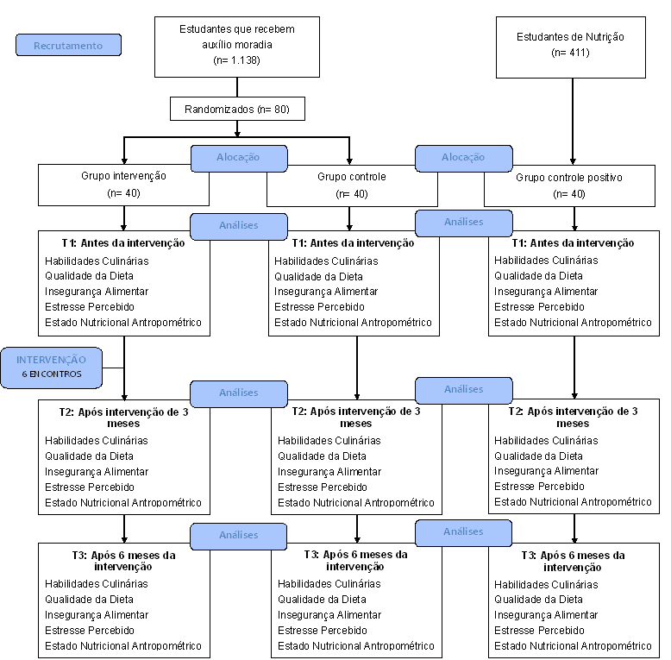
Figura 1. Desenho do estudo.

4.5. INTERVENÇÃO EM CULINÁRIA E DIETÉTICA

O trabalho de intervenção do nosso estudo será adaptado de uma atividade de extensão que integra o projeto “Nutrição é na Cozinha! Habilidades Culinárias e Alimentação Saudável na Universidade”, coordenado pela professora Dra. Manuela Mika Jomori do Departamento de Nutrição da Universidade Federal de Santa Catarina (UFSC), parceira deste estudo. O projeto de extensão foi desenvolvido com recursos do CNPq (Chamada MCTIC/CNPq nº28/2018, processo n. 424989 2018-2) e seu conteúdo foi amplamente divulgado em mídia social (@nutricaoenacozinha).
Assim, será realizado curso, desenvolvido com base na teoria cognitiva social (GLANZ, 2001), com conteúdo teórico e prático, que visa desenvolver e aprimorar as habilidades culinárias, promovendo a alimentação saudável de estudantes universitários. O curso terá carga horária de 18 horas, aonde serão realizados encontros quinzenais de forma presencial. Ao todo, acontecerão 6 encontros de 3h, entre os meses de julho e setembro de 2023, em que serão abordados temas relacionados ao conhecimento de técnicas culinárias, planejamento e execução de refeições, alimentação saudável, sustentável e de baixo custo. Em cada encontro será realizada uma palestra e a atividade prática que incluirá diferentes demonstrações de ingredientes e técnicas culinárias; discussões sobre nutrição; preparação de receitas pelos participantes; bem como degustação das receitas preparadas e discussão no final de cada sessão de aula.
Todas as receitas serão propostas com o intuito de orientar os participantes quanto à importância de preparar suas próprias refeições, utilizar mais ingredientes in natura, no lugar dos ultraprocessados, para modificar receitas preparadas no dia a dia, agregando nutrientes de forma a tornar o dia a dia mais saudável, promovendo o bem-estar.
As atividades serão desenvolvidas no laboratório de Técnica Dietética do Departamento de Nutrição da UFRN (campus central).

4.6. AVALIACAO DAS HABILIDADES CULINARIAS

Para a avaliação das habilidades culinárias será utilizado o Questionário Brasileiro de Avaliação das Habilidades Culinárias e Alimentação Saudável (QBHC). O questionário é resultado de uma adaptação do Programa Cooking with Chef (CWC) e foi validado para o Brasil (JOMORI et al., 2017).
O QBHC (ANEXO 2) apresenta-se com 64 questões distribuídas em 8 escalas, a saber: 1) Disponibilidade e acessibilidade de frutas, legumes e verduras (DALFV – 8 itens); 2) Atitude Culinária (AC – 7 itens); 3) Comportamento Culinário (CC – 12 itens); 4) Autoeficácia Culinária (AUC – 6); 5) Autoeficácia no Consumo de Frutas, Verduras e Legumes (AUFLV); 6) Uso de Técnicas Culinárias Básicas (AUTC – 11itens); 7) Autoeficácia no Uso de Frutas, Verduras e Legumes e Temperos (AUFLVT – 9 itens); 8) Avaliação do Conhecimento Culinário (ACC – 8 itens). Para todas essas escalas foram encontradas diferenças entre homens e mulheres, exceto para a escala de AUTC e entre alto e baixo nível de conhecimento culinário, conforme estudo de Jomori (2017) e Jomori et al. (2017).
Quanto maior valor obtido para as medias das medidas DAFLV, AC, CC, AUC, AUFLV, AUTC, AUFLVT, maior será o nível de habilidades culinárias. Para a escala ACC, se os participantes responderam corretamente ≥ 75% dos itens (≥ 6 itens), eles serão classificados com “alto nível de conhecimento culinário” e aqueles que responderam ≤ 60% (≤ 5 itens), como “baixo nível de conhecimento culinário” (JOMORI, 2017; JOMORI et al., 2017; MICHAUD, 2007).
As habilidades culinárias dos participantes serão avaliadas em 3 momentos, antes (tempo 0) e após (tempo 1) o curso em nutrição e culinária e 6 meses depois o fim da intervenção (tempo 2).

4.7. AVALIAÇÃO DA QUALIDADE DA DIETA

A avaliação da qualidade da dieta será realizada por meio da escala de qualidade da dieta (ESQUADA) (SANTOS ET AL., 2021), a qual contêm 25 itens que avaliam consumo de alimentos in natura e minimamente processados e ultraprocessados e práticas alimentares, como consumir as principais refeições do dia, se existe substituição da refeição por lanche e se costuma cozinhar.
Os resultados da ESQUADA são dados a partir de escores transformados em escala, categorizados para apresentar os cinco níveis de interpretação: “muito ruim” (pontuações ≤ 150), “ruim” (escores > 150 e ≤200), “boa” (escores > 200 e ≤275), “muito boa” (escores > 275 e ≤375) e “excelente” (escores > 375) “muito ruim” (ANEXO 3).

4.8. AVALIAÇÃO DA INSEGURANÇA ALIMENTAR

A insegurança alimentar será avaliada por meio da escala brasileira de insegurança alimentar (EBIA) adaptada e validada (IBGE, 2014; SEGALL-CORRÊA et al., 2014). A EBIA possui 14 itens, cujas respostas afirmativas pontuam e o somatório dos pontos são categorizados as seguinte forma: segurança alimentar (escore total = 0), insegurança alimentar leve (em domicílios com pessoas <18 anos, pontuação total de 1 a 5; domicílios sem pessoas <18 anos idade, pontuação total de 1 a 3), insegurança alimentar moderada (em domicílios com menores de 18 anos, pontuação total de 6 a 9; domicílios sem pessoas com idade inferior a 18 anos, pontuação total de 4 a 5) e insegurança alimentar grave (em domicílios com pessoas <18 anos, pontuação total 10–14; famílias sem pessoas <18 anos, pontuação total 6–8) (ANEXO 4).

4.9. AVALIAÇÃO ANTROPOMÉTRICA

Os dados de peso (Kg) e altura (m) serão autoreferidos e os valores serão utilizados para o cálculo do Índice de Massa Corporal (IMC). Após o cálculo, o IMC foi classificado de acordo com a Organização Mundial de Saúde (WHO, 1995).

4.10. AVALIAÇÃO DO ESTRESSE PERCEBIDO

A avaliação do estresse percebido será realizada pela Escala de Estresse Percebido (Perceived Stress Scale - PSS) composta por 14 itens que avaliam o grau no qual os indivíduos percebem as situações como estressantes. Os itens de resposta são classificados em uma escala Likert de 5 pontos, variando de 0 (nunca) a 4 (muito frequentemente), com base em um período de recordação de 30 dias. As pontuações variam de 0 a 40, com pontuações mais altas indicando maiores níveis de estresse percebido (COHEN et al., 1983) (ANEXO 5).

4.11. ANÁLISE DE DADOS

As análises serão realizadas utilizando o programa Statistical Package for the Social Sciences SPSS®, versão 18.0 (IBM Corporation, Armonk, NY, 2011).
Com relação às variáveis relacionadas à caracterização dos estudantes, a análise descritiva das variáveis categóricas será feita pela distribuição da frequência absoluta (N) e relativa (%) e das numéricas discretas e contínuas pela média (desvio padrão) ou mediana (Q1 – Q3), conforme normalidade dos dados, verificada por meio do teste de Kolmogorov-smirnov.
Serão feitos testes de associação entre os resultados do QBHC com as variáveis de caracterização de estudantes. Para verificação das associações entre as variáveis categóricas, será utilizado o teste de Qui-quadrado. Para verificação das variáveis numéricas, essas serão avaliadas primeiramente quanto à sua normalidade, utilizando o teste de Kolmogorov-smirnov. Para dados paramétricos, as possíveis associações serão avaliadas pelo teste t de Student ou ANOVA e para dados não paramétricos, será realizado o teste de Kruskal-Wallis ou Mann Whitney.
Para as análises entre grupos, será realizada a análise de covariância (ANCOVA) com ajustes aos resultados no início do estudo. ANCOVA com resultados basais como covariáveis serão realizadas para testar as diferenças entre os grupos no pós-intervenção.
Serão considerados significativos os valores de p < 0,05. Caso sejam encontradas associações significativas, estas poderão ser exploradas com maior profundidade em outros testes estatísticos como a regressão logística.

- CRONOGRAMA DE ATIVIDADES
Atividades | Anos por trimestres
Atividades | 2023 |  |  |  | 2024 |  |  |  | 2025 |  |  |  | 2026 |  |  |  | 2027
Atividades | 1º | 2º | 3º | 4º | 1º | 2º | 3º | 4º | 1º | 2º | 3º | 4º | 1º | 2º | 3º | 4º | 1º | 2º
Revisão de literatura | X | X | X | X | X | X | X | X | X | X | X | X | X | X | X | X | X | X
Elaboração do projeto | X | X
Submissão ao CEP |  | X
Seleção dos participantes da pesquisa |  |  | X |  | X
Intervenção |  |  | X
Coleta de dados - Tempo 1 |  |  | X
Coleta de dados - Tempo 2 |  |  |  | X
Coleta de dados - Tempo 3 |  |  |  |  | X
Análise dos dados |  |  |  | X | X | X | X
Envio de relatório parcial ao CEP |  |  |  |  |  |  |  |  |  |  | X
Redação de trabalhos científicos |  |  |  |  |  |  | X | X | X | X | X | X | X | X | X | X | X | X
Apresentação em congressos e submissão em revistas |  |  |  |  |  |  |  |  | X | X | X | X | X | X | X | X | X | X
Redação de relatório final CEP |  |  |  |  |  |  |  |  |  |  |  |  |  |  |  | X

- ORÇAMENTO

Os custos para a realização do projeto serão provenientes de recursos próprios e seguirão o orçamento apresentado no quadro abaixo.

Quadro 1: Previsão de Orçamento.

Itens | Valor por dia de atividade prática | Número de atividade prática | Total
Gêneros alimentícios | R$ 400,00 | 6 | R$ 2400,00
Material descartável | R$ 80,00 | 6 | R$ 480,00
Total: |  |  | R$ 2880,00

REFERENCIAS

Ali SI, Begum J, Badusha M, Reddy ES, Rali P, Lalitha DL. Participatory cooking demonstrations: A distinctive learning approach towards positive health. J Family Med Prim Care. 2022 Nov;11(11):7101-7105.

ARAUJO, T. A. de; MEDEIROS, L. A. de .; VASCONCELOS, D. B.; DUTRA, L. V. . (In)segurança alimentar e nutricional de residentes em moradia estudantil durante a pandemia do covid-19. Segurança Alimentar e Nutricional. 2021; 28( 00): e021010.

Bhutani S, Schoeller DA, Walsh MC, McWilliams C. Frequency of Eating Out at Both Fast-Food and Sit-Down Restaurants Was Associated With High Body Mass Index in Non-Large Metropolitan Communities in Midwest. American Journal of Health Promotion. 2018;32(1):75-83.

BRASIL. Ministério da Saúde. Secretaria de Atenção à Saúde. Departamento de Atenção Básica. Guia alimentar para a população brasileira. Brasília: Ministério da Saúde do Brasil, 2014.

Burton M, Reid M, Worsley A, Mavondo F. Food skills confidence and household gatekeepers' dietary practices. Appetite. 2017 Jan 1;108:183-190.

Butcher LM, O'Sullivan TA, Ryan MM, Lo J, Nyanjom J, Wilkins HC, Devine A. To dine in or not to dine in: A comparison of food selection and preparation behaviours in those with and without food security. Health Promot J Austr. 2021 Oct;32 Suppl 2(Suppl 2):267-282.

Clifford D, Anderson J, Auld G, Champ J. Good Grubbin': impact of a TV cooking show for college students living off campus. J Nutr Educ Behav. 2009 May-Jun;41(3):194-200.

Cohen, S.; Kamarck, T.; Mermelstein, R. A Global Measure of Perceived Stress. J. Health Soc. Behav. 1983; 24: 385–396.

FAO. Glossary on Right to Food. InState Food Agriculture Food Aid Food Security; FAO: Rome, Italy, 2009; p. 138.

Flego A, Herbert J, Waters E, Gibbs L, Swinburn B, Reynolds J, Moodie M. Jamie's Ministry of Food: quasi-experimental evaluation of immediate and sustained impacts of a cooking skills program in Australia. PLoS One. 2014 Dec 16;9(12):e114673.

GLANZ, Karen. CHAPTER 6 - Current Theoretical Bases for Nutrition Intervention and Their Uses. Nutrition in the Prevention and Treatment of Disease. Academic Press. 2001. Pages 83-93, ISBN 9780121931551.

GOMES, J.C.R. Insegurança alimentar na comunidade acadêmica durante a pandemia de COVID-19 – BRAZUCA COVID. Dissertação: Universidade federal do Rio Grande do Norte. Programa de pós-graduação em nutrição. 2022, 64p

Gordillo, P.; Prescott, M.P. Assessing the Use of Social Cognitive Theory Components in Cooking and Food Skills Interventions. Nutrients. 2023 Mar 4;15(5):1287.

Hawley CN, Huber CM, Best LG, Howard BV, Umans J, Beresford SAA, McKnight B, Hager A, O'Leary M, Thorndike AN, Ornelas IJ, Brown MC, Fretts AM. Cooking for Health: a healthy food budgeting, purchasing, and cooking skills randomized controlled trial to improve diet among American Indians with type 2 diabetes. BMC Public Health. 2021 Feb 15;21(1):356.

Hanson AJ, Kattelmann KK, McCormack LA, Zhou W, Brown ON, Horacek TM, Shelnutt KP, Kidd T, Opoku-Acheampong A, Franzen-Castle LD, Olfert MD, Colby SE. Cooking and Meal Planning as Predictors of Fruit and Vegetable Intake and BMI in First-Year College Students. Int J Environ Res Public Health. 2019 Jul 11;16(14):2462.

IBGE. Pesquisa Nacional Por Amostra de Domicílios: Segurança Alimentar, 2013 ; IBGE: Rio de Janeiro, Brasil, 2014.

Jomori MM. Adaptação transcultural e validação de um instrumento de identificação das habilidades culinárias e alimentação saudável em estudantes ingressantes de uma Universidade Brasileira [Internet] [Internet]. 2017. Available from: http://www.teses.usp.br/teses/disponiveis/6/6138/tde-17112015-105844/

Jomori MM, Proença RP da C, Echevarria-Guanilo ME, Bernardo GL, Uggioni PL FA. Construct validity of Brazilian cooking skills and healthy eating questionnaire by the known-groups method. Br food. 2017;119(5).

Jomori, M.M, Vasconcelos, F.A.G., Bernardo, G.L., Uggioni, P.L.; Proença, R.P.C. The concept of cooking skills: a review with contributions to the scientific debate. Rev Nutr. 2018: 31(1).

Kabir A, Miah S, Islam A. Factors influencing eating behavior and dietary intake among resident students in a public university in Bangladesh: A qualitative study. PLoS One. 2018 Jun 19;13(6):e0198801.

Knol LL, Robb CA, McKinley EM, Wood M. Very Low Food Security Status is Related to Lower Cooking Self-Efficacy and Less Frequent Food Preparation Behaviors Among College Students. J Nutr Educ Behav. 2019 Mar;51(3):357-363.

LeBlanc J, Ward S, LeBlanc CP. An elective high school cooking course improves students' cooking and food skills: a quasi-experimental study. Can J Public Health. 2022 Oct;113(5):764-775.

Leung CW, Wolfson JA, Lahne J, Barry MR, Kasper N, Cohen AJ. Associations between Food Security Status and Diet-Related Outcomes among Students at a Large, Public Midwestern University. J Acad Nutr Diet. 2019 Oct;119(10):1623-1631.

Levy J, Auld G. Cooking classes outperform cooking demonstrations for college sophomores. J Nutr Educ Behav. 2004 Jul-Aug;36(4):197-203. doi: 10.1016/s1499-4046(06)60234-0.

Maciel BLL, Lyra CO, Gomes JRC, Rolim PM, Gorgulho BM, Nogueira PS, Rodrigues PRM, da Silva TF, Martins FA, Dalamaria T, Santos TSS, Höfelmann DA, Crispim SP, Slater B, Ramalho AA, Marchioni DM. Food Insecurity and Associated Factors in Brazilian Undergraduates during the COVID-19 Pandemic. Nutrients. 2022 Jan 14;14(2):358.

Matias SL, Rodriguez-Jordan J, McCoin M. Evaluation of a College-Level Nutrition Course With a Teaching Kitchen Lab. J Nutr Educ Behav. 2021 Sep;53(9):787-792.

Mazzonetto AC, Dean M, Fiates GMR. Perceptions about home cooking: an integrative review of qualitative studies. Cien Saude Colet. 2020 Nov;25(11):4559-4571.

McGowan L, Pot GK, Stephen AM, Lavelle F, Spence M, Raats M, Hollywood L, McDowell D, McCloat A, Mooney E, Caraher M, Dean M. The influence of socio-demographic, psychological and knowledge-related variables alongside perceived cooking and food skills abilities in the prediction of diet quality in adults: a nationally representative cross-sectional study. Int J Behav Nutr Phys Act. 2016 Oct 26;13(1):111.

Michaud, P. (2007), “Development and evaluation of instruments to measure the effectiveness of a culinary and nutrition education program”, master thesis, Clemson University, Clemson, available at: http://tigerprints.clemson.edu/cgi/viewcontent.cgi?article=1239&context=all_theses.

Monteiro, C., Levy, R., Claro, R., De Castro, I., & Cannon, G. (2010). Increasing consumption of ultra-processed foods and likely impact on human health: Evidence from Brazil. Public Health Nutrition, 14(1), 5-13.

Pooler JA, Srinivasan M, Wong K, Blitstein JL. Food Skills Education and Low-Income Adults' Healthy Food Choices. Community Health Equity Res Policy. 2022 Oct;43(1):89-94.

Pope L, Alpaugh M, Trubek A, Skelly J, Harvey J. Beyond Ramen: Investigating Methods to Improve Food Agency among College Students. Nutrients. 2021 May 14;13(5):1674..

Rivera, RL; Adams, M.; Dawkins, E.; Carter, A.; Zhang, X.; Tu, W.; Pena, A.; Holden, RJ; Clark, DO Fornecendo Recursos Alimentares e Habilidades na Cozinha (FoRKS) para Adultos com Insegurança Alimentar e Hipertensão: Um Estudo Piloto. Nutrientes 2023 , 15 , 1452.

Santos, TSS; Araújo, PHM; de Andrade, DF; Louzada, MLCL; de Assis, MAA; Slater, B. Duas evidências de validade da ESQUADA e níveis de qualidade da dieta dos brasileiros. Rev. Saude Publica 2021 , 55 , 1–14

Segall-Corrêa, AM; Marin-León, L.; Melgar-Quiñonez, H.; Pérez-Escamilla, R. Refinamento da Escala Brasileira de Medida de Insegurança Alimentar Domiciliar: Recomendação para uma EBIA de 14 itens. Rev. Nutr. Campinas 2014 , 27 , 241–251.

Shi Y, Grech A, Allman-Farinelli M. Diet Quality among Students Attending an Australian University Is Compromised by Food Insecurity and Less Frequent Intake of Home Cooked Meals. A Cross-Sectional Survey Using the Validated Healthy Eating Index for Australian Adults (HEIFA-2013). Nutrients. 2022 Oct 27;14(21):4522.

Wang Q, Baranow N, Kolodinsky J, Trubek A, Wang W. Convivial cooking: Impacts of an educational intervention on college students' food agency. J Am Coll Health. 2022 Sep 28:1-9. doi: 10.1080/07448481.2022.2122721. Epub ahead of print. PMID: 36170543.

WHO. Physical status: the use and interpretation of anthropometry. Report of a WHO Expert Committee. World Heal Organ Tech Rep Ser. 1995;1–452.

Wolfson JA, Leung CW, Richardson CR. More frequent cooking at home is associated with higher Healthy Eating Index-2015 score. Public Health Nutr. 2020 Sep;23(13):2384-2394.

ANEXO 1 – TERMO DE CONCENTIMENTO LIVRE E ESCLARECIDO

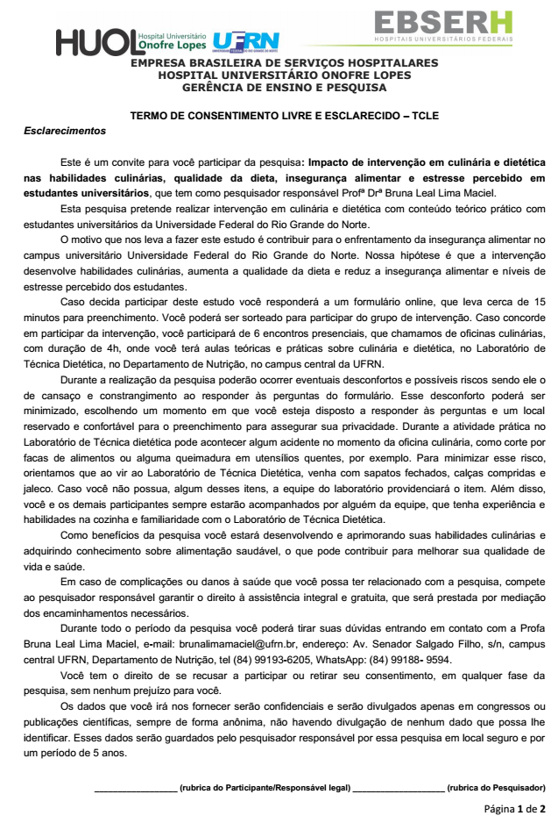

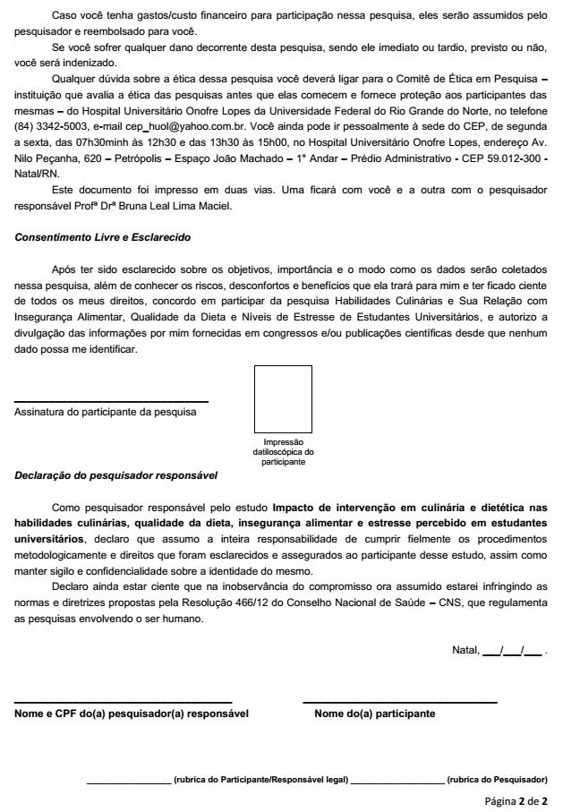

ANEXO 2 - Questionário Brasileiro de Avaliação das Habilidades Culinárias e Alimentação Saudável – QBHC (JOMORI, 2017; JOMORI et al., 2017)

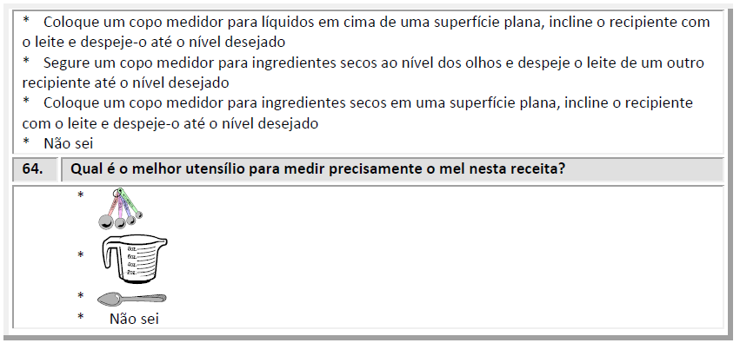

ANEXO 3 - escala de qualidade da dieta (ESQUADA)

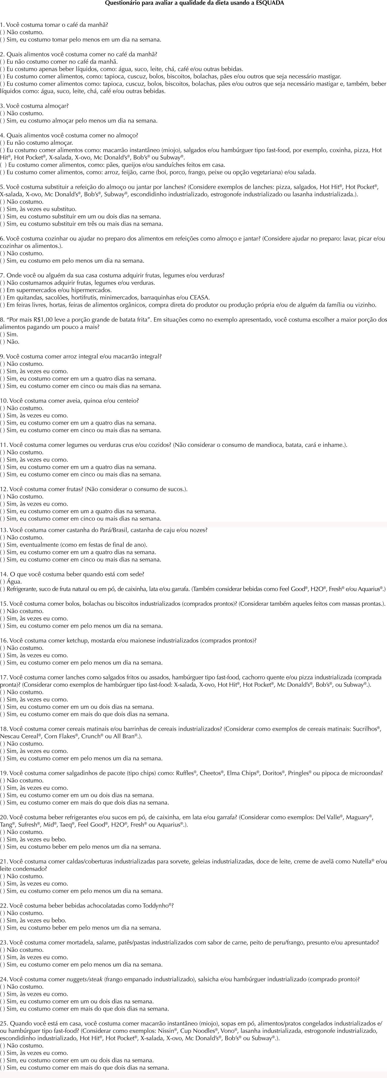

ANEXO 4 - Escala de Medida de Insegurança Alimentar (EBIA)
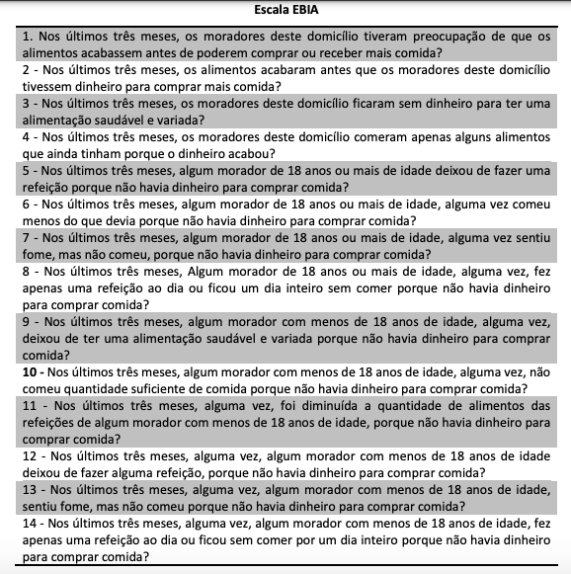

ANEXO 5 - Escala de Avaliação do Estresse Percebido (Perceived Stress Scale - PSS)

